Laboratorium 3 – MiniZinc i techniki modelowania

Zadanie 1: Kolorowanie grafu z łamaniem symetrii
Cel: Pokoloruj węzły grafu tak, aby sąsiednie węzły miały różne kolory i jednocześnie użyto jak najmniejszej liczby kolorów.
Instrukcja:
1. Wczytaj model grafu z archiwum kolorowanie_grafu_zlamanie_symetrii.zip.
Stwórz graf:
array [1..nodesNumber] of var 1..nodesNumber: nodes;
przyjmij na początku, że nodes[i]=i
nodes[i] to numer koloru przypisany do wierzchołka i
Zakładamy maksymalnie nodesNumber kolorów, ale będziemy je minimalizować:
var 1..nodesNumber: colorsNumber;
constraint colorsNumber = max(nodes);
solve minimize colorsNumber;
2. Sprawdź ograniczenie:
constraint forall(i in 1..minColorsNumber)(nodes[i] = i);
To jest łamanie symetrii: pierwsze węzły są przypisane do konkretnych kolorów. To jest warunek startowy, będziemy potem redukować liczbę kolorów.
Uwaga, ten warunek nie narzuca, że wszystkie węzły mają różne kolory.
On mówi coś subtelniejszego: pierwsze minColorsNumber węzłów muszą być pokolorowane kolorami 1, 2, ..., minColorsNumber — dokładnie w tej kolejności.
Np. jeśli minColorsNumber = 3, to:
- nodes[1] = 1
- nodes[2] = 2
- nodes[3] = 3
To jest sztuczne ograniczenie, które nie eliminuje żadnych rzeczywistych rozwiązań, ale eliminuje symetrie.
3. Napisz model, uruchom go i zapisz wyniki.
Pytania pomocnicze:
- Co się stanie, jeśli usuniesz ograniczenie `nodes[i] = i`?
- Jak liczba kolorów zmienia się dla różnych grafów?
Załóżmy, że masz graf z 4 węzłami i rozwiązanie:
- nodes = [1, 2, 1, 2] → czyli dwa kolory: 1 i 2
To samo rozwiązanie mogłoby być zapisane jako:
- nodes = [2, 1, 2, 1] — te same kolory, ale numery zamienione miejscami
Dla solvera to inne rozwiązania, mimo że tak naprawdę są identyczne strukturalnie (tylko kolory nazwane inaczej). Solver marnuje czas na rozważanie tych symetrycznych odpowiedników.
Żeby przyspieszyć działanie solvera, wprowadzamy łamanie symetrii:
constraint forall(i in 1..minColorsNumber)(nodes[i] = i);
To oznacza:
Zmuszamy solver, żeby przypisał kolor 1 do pierwszego węzła, kolor 2 do drugiego itd., w jakimś sensie ustalając „porządek”.
Dzięki temu nie ma sensu przeszukiwać wszystkich permutacji kolorów, bo one i tak będą musiały zaczynać się od takiego schematu.
To nie znaczy, że każdy węzeł ma inny kolor!
Solver nadal może przypisać ten sam kolor do różnych węzłów, o ile nie są one połączone krawędzią.
Załóżmy, że masz 5 węzłów i minColorsNumber = 2, wtedy:
nodes[1] = 1;
nodes[2] = 2;
Reszta (nodes[3], nodes[4], nodes[5]) może mieć 1, 2 lub jakiś nowy kolor, jeśli trzeba – ale solver nie musi już próbować wszystkich permutacji kolorów, tylko trzyma się tego układu.
W załączonym archiwum (kolorowanie_grafu_zlamanie_symetrii) masz cztery pliki dzn opisujące cztery grafy. Poniżej przedstawione są ich wizualizacje. Spróbuj pokolorować ich węzły (wierzchołki.
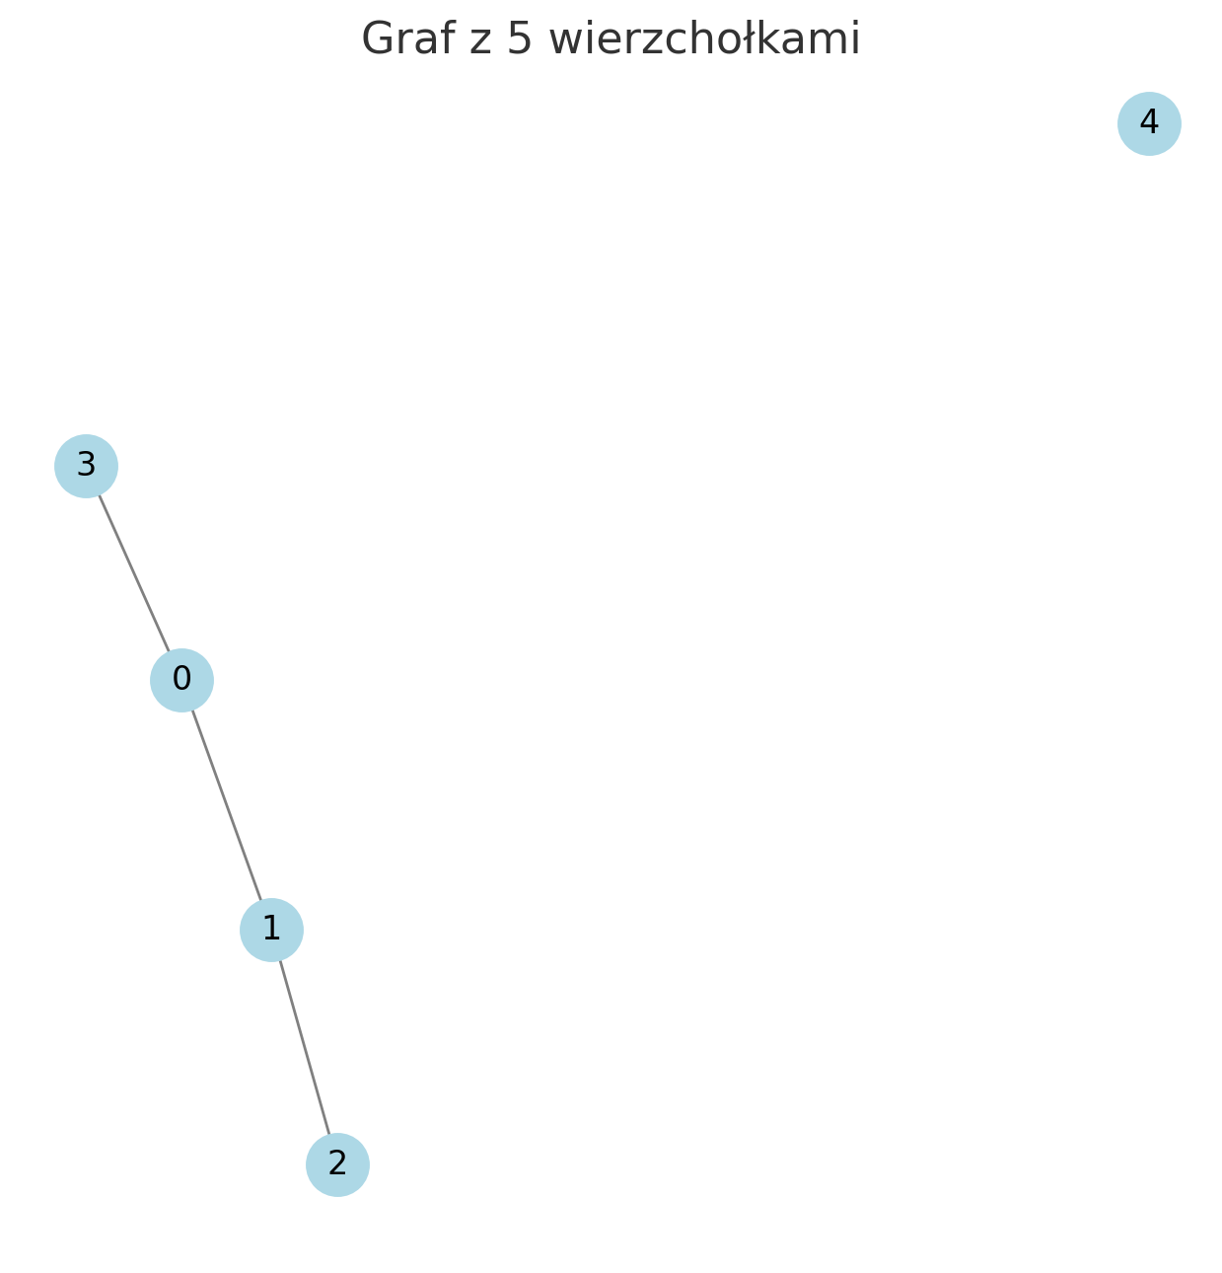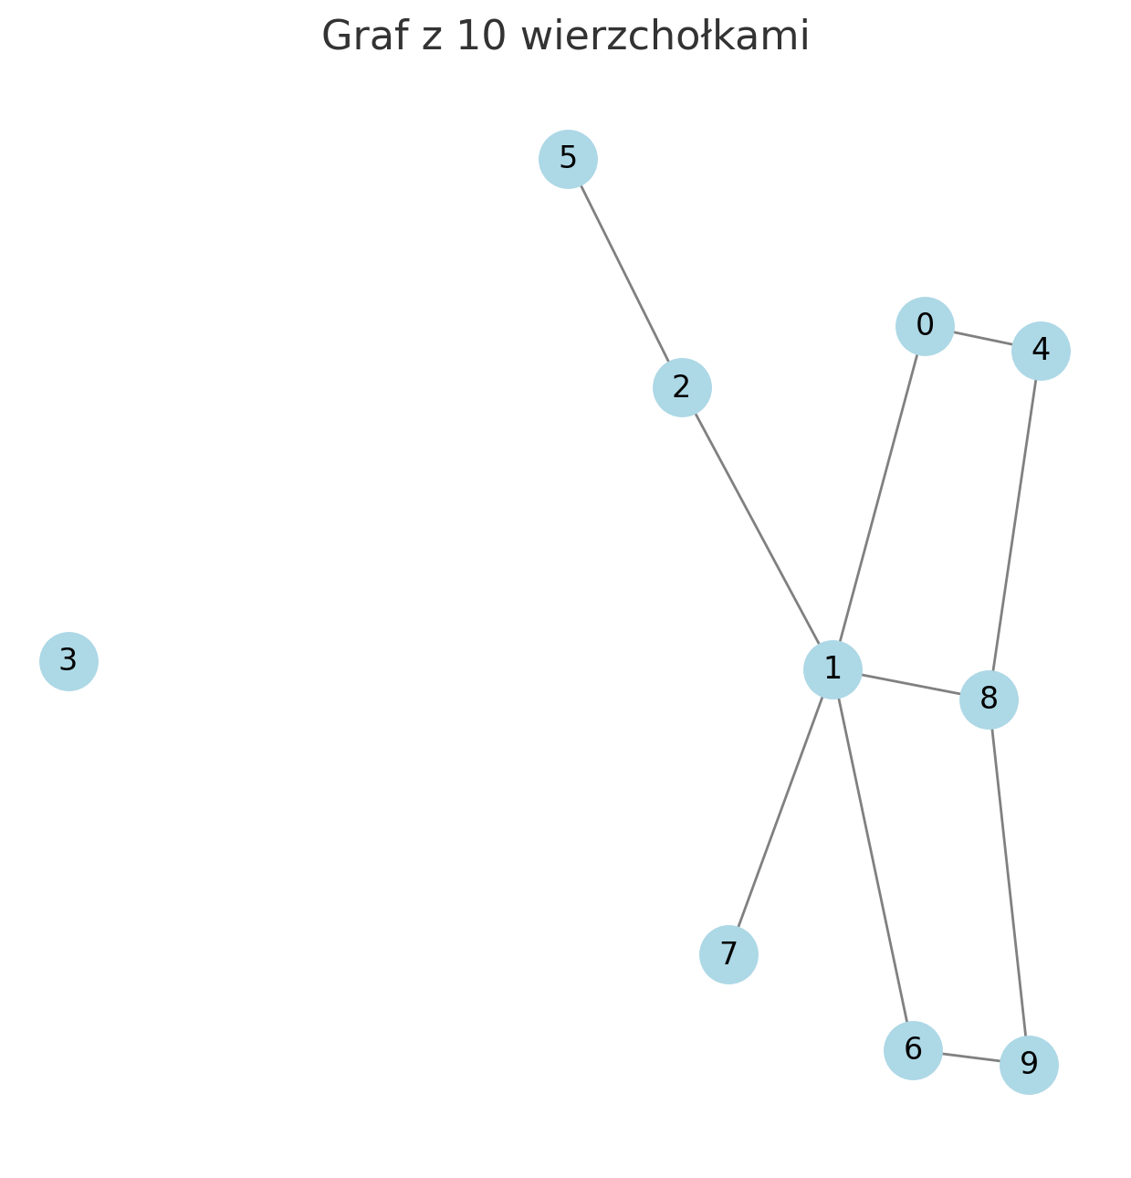

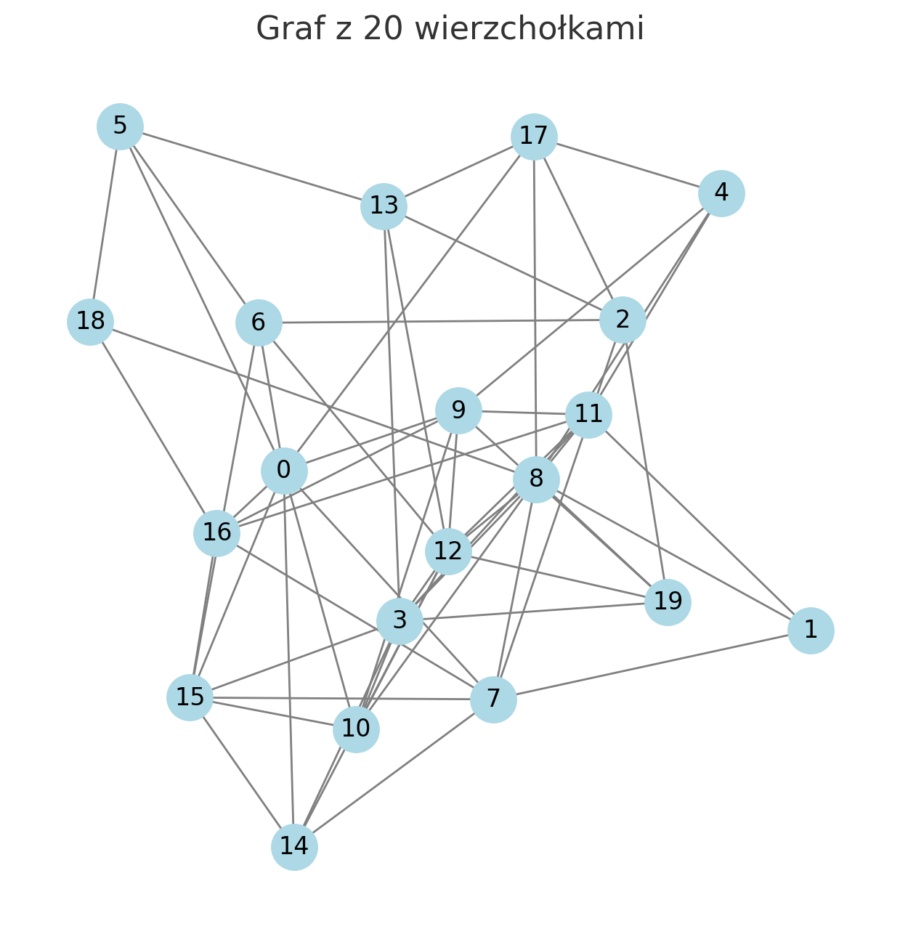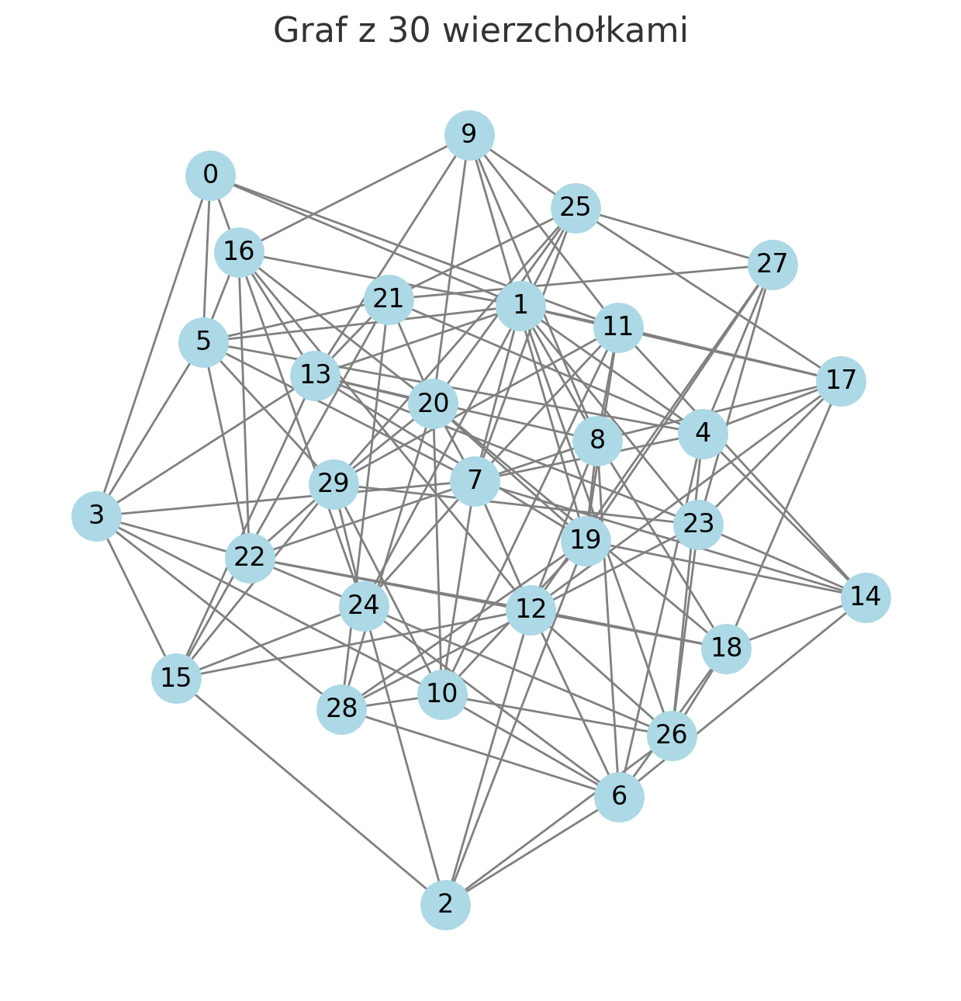

Zadanie 2: Problem wielu plecaków z łamaniem symetrii
Opis problemu:
Masz zestaw przedmiotów – każdy ma określoną wagę i wartość. Do dyspozycji jest kilka plecaków (np. 3), każdy o tej samej pojemności. Celem jest rozdzielić przedmioty między plecaki, maksymalizując łączną wartość, przy czym:
- każdy przedmiot może trafić do co najwyżej jednego plecaka,
- waga przedmiotów w plecaku nie może przekroczyć jego pojemności.
Masz:
- n przedmiotów, z których każdy ma:
  - wagę (czyli ile „mieści” w plecaku),
  - wartość (czyli ile zyskujesz, jeśli go zapakujesz),
- k plecaków, z których każdy ma określoną maksymalną pojemność (capacity).
Dane wejściowe (plik `plecaki.dzn`):
items_n = 10;
knapsacks_n = 3;
capacity = 15;
values = [10, 5, 15, 7, 6, 18, 3, 12, 9, 4];
weights = [2, 3, 5, 7, 1, 4, 1, 6, 4, 2];
Co możesz zrobić:
-Każdy przedmiot można zapakować do co najwyżej jednego plecaka.
-Nie można przekroczyć pojemności żadnego plecaka.
-Celem jest zmaksymalizowanie sumy wartości zapakowanych przedmiotów.
Na przykład:
Masz 3 torby i 10 rzeczy do spakowania na wakacje. Niektóre są lekkie i cenne (np. paszport), inne ciężkie i mało ważne (np. książka telefoniczna). Chcesz zapakować jak najwięcej wartościowych rzeczy bez przekraczania limitu wagowego żadnej torby.
Zwróć uwagę na:
- at_most(1, ...) – ograniczenie, że przedmiot może trafić do maksymalnie jednego plecaka.
- lex_less(...) – łamanie symetrii: narzuca porządek na kolejne plecaki.
Zadania dodatkowe:
- Usuń `lex_less(...)` i porównaj czasy rozwiązania.
- Zmień pojemność plecaków (np. na 10, 20) i sprawdź wpływ na wynik.
Co może się przydać:
- Zmienna taken[i,j] = 1 oznacza, że przedmiot j jest w plecaku i.
- Warunek at_most(1, [taken[i,j]...], 1) pilnuje, żeby każdy przedmiot był tylko w jednym plecaku.
- Funkcja knapsack(...) sprawdza, czy całkowita waga w plecaku nie przekracza pojemności.
- Użyto też lex_less(...) do łamania symetrii – dla nas teraz mniej ważne.
Wczytaj najpierw pierwszy plik z plecakami, potem drugi (archiwum plecaki.zip) i zoptymalizuj przedmioty we wszystkich plecakach.
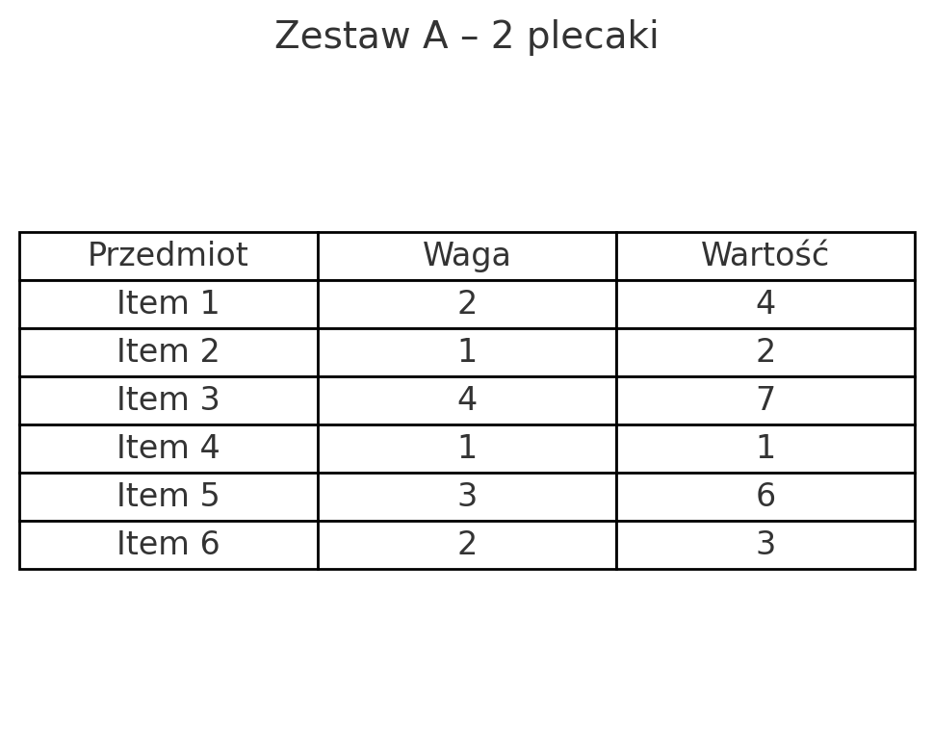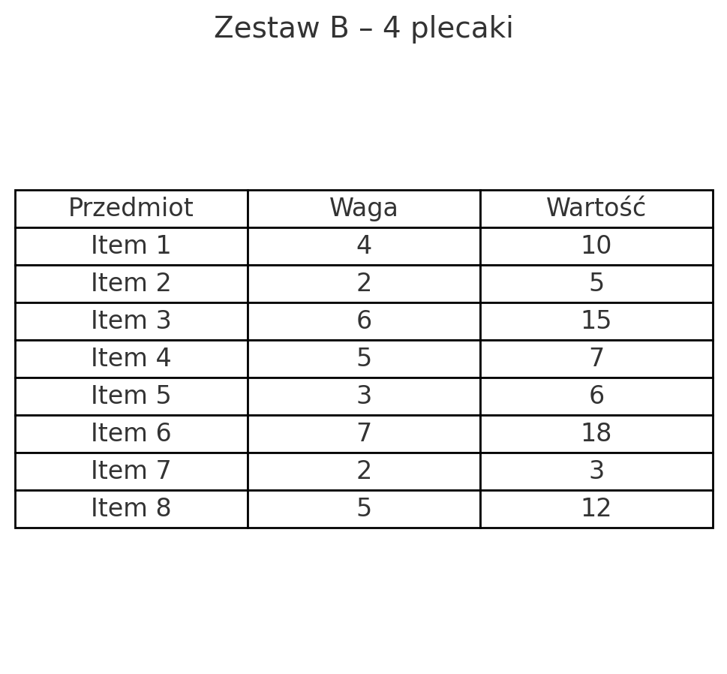

Zadanie 3: Magiczny ciąg z nadmiarowymi ograniczeniami
Opis: Magiczny ciąg to taki, w którym liczba `i` występuje dokładnie `magic[i]` razy.
Dla liczby n, magiczny ciąg M to tablica długości n, w której:
M[i] = liczba wystąpień liczby i w ciągu M
dla każdego i od 0 do n-1.
Czyli:
- Na pozycji 0 zapisujesz, ile razy w całym ciągu występuje liczba 0
- Na pozycji 1, ile razy występuje liczba 1
- Na pozycji 2, ile razy występuje liczba 2
- itd. aż do n-1

Na przykład dla n = 4
Szukamy ciągu M = [a, b, c, d] takiego, że:
- a = ile razy w ciągu występuje 0
- b = ile razy występuje 1
- c = ile razy występuje 2
- d = ile razy występuje 3
Prawidłowy magiczny ciąg dla n = 4 to:
M = [1, 2, 1, 0]
Bo:
- 0 występuje 1 raz → OK
- 1 występuje 2 razy → OK
- 2 występuje 1 raz → OK
- 3 występuje 0 razy → OK
Wprowadź nadmiarowe ograniczenia aby przyspieszyć rozwiązywanie problemu.
Ograniczenia, które należy zaimplementować:
1. Zakres wartości w ciągu (typ i dziedzina zmiennych)
Każdy element ciągu magic powinien być zmienną całkowitą z zakresu od 0 do n-1.
Użyj typu var 0..n-1 i zdefiniuj tablicę magic dla indeksów 0..n-1.
2. Warunek samoreferencyjny (główna definicja magicznego ciągu)
Dla każdej liczby i od 0 do n-1, wartość magic[i] musi być równa liczbie wystąpień i w całym ciągu.
Dla każdej i, zsumuj ile razy magic[j] jest równe i, po wszystkich j. Porównaj to z magic[i].
- Można użyć bool2int(...) do przekształcenia warunku porównania w wartość 0 lub 1.
- Skorzystaj z forall(i in 0..n-1).
3. Ograniczenie sumy elementów
Suma wszystkich wartości w ciągu magic musi być równa n.
(Innymi słowy, łączna liczba wystąpień wszystkich liczb od 0 do n-1 = n)
Użyj funkcji sum(...) na tablicy magic.
4. Ograniczenie "ważonej sumy"
Suma wartości magic[i] * i (czyli: ile razy pojawia się i, razy i) po wszystkich i od 0 do n-1 powinna również wynosić n.
Zastosuj sum([magic[i] * i | i in 0..n-1]) = n;
5. Cel optymalizacji
Nie szukamy najlepszego rozwiązania — wystarczy jakiekolwiek spełniające warunki.
Zakończ model solve satisfy;, bo nie ma funkcji celu.
6. Wynik – sposób wyświetlenia rozwiązania
Wyświetl cały ciąg jako jedną tablicę.
Użyj output [ show(magic) ]; albo ładniej: output ["magic = ", show(magic)];
Polecenie:
Stwórz model i przetestuj czas znalezienia rozwiązania z dodatkowymi ograniczeniami (nadmiarowymi) i bez nich.
constraint sum(magic) = n;
constraint sum([(magic[j] * j) | j in range]) = n;
Ustal liczbę elementów najpierw na 10, potem 20, potem 50 a w końcu na 120.
Porównaj czas rozwiązania z i bez tych ograniczeń.

Zadanie 4: Problem N królowych z odwróceniem ograniczeń
Opis: Rozmieść N królowych na szachownicy N×N tak, by się nie atakowały.
Nowość: Model zawiera odwrócenie ograniczeń – użycie tablicy `cols` jako odwrotności `rows`.
Polecenie:
1. Ustal liczbę hetmanów najpierw na 8, potem 16, w końcu 32.
2. Rozwiąż problem podobnie jak na poprzednich ćwiczeniach, ale zastosuj constraint inverse(rows,cols).
3. Spróbuj usunąć `cols` i `inverse`, rozwiązując problem tylko z `rows`.
Eksperyment:
- Sprawdź różne wartości N (np. 4 spróbuj też 8).
A zatem, tak jak na poprzednich ćwiczeniach celem jest ustawienie N królowych na planszy N×N, tak aby żadna nie atakowała innej:
- nie mogą być w tym samym wierszu
- nie mogą być w tej samej kolumnie
- nie mogą być na tej samej przekątnej.
Zmienna decyzyjna to:
array[1..N] of var 1..N: rows;
To znaczy:
→ rows[i] = numer wiersza, w którym znajduje się królowa w kolumnie i
Dzięki temu:
- każda kolumna zawiera dokładnie jedną królową
- teraz trzeba dopilnować tylko wierszy i przekątnych
Ograniczenia – z wyjaśnieniem
1. Różne wiersze
constraint alldifferent(rows);
Znaczenie: Żadna królowa nie może być w tym samym wierszu co inna.
Wiersze w tablicy rows muszą być różne.
2. Różne przekątne (w dół w prawo potem w górę w lewo)
constraint alldifferent([rows[i] + i | i in 1..N]);
Dlaczego rows[i] + i?
Dla każdej królowej, suma wiersz + kolumna ma tę samą wartość na jednej przekątnej.
A więc te wartości też muszą być różne → bo na jednej przekątnej może być tylko jedna królowa.
3. Różne przekątne ↙ (w górę w prawo)
constraint alldifferent([rows[i] - i | i in 1..N]);
Dlaczego rows[i] - i?
→ Dla przekątnych ↙ różnica wiersz - kolumna musi być unikalna.
Odwrócenie: inverse(rows, cols)
array[1..N] of var 1..N: cols;
constraint inverse(rows, cols);
Znaczenie:
rows[i] = r → kolumna i, wiersz r
cols[r] = i → wiersz r, kolumna i
Predykat inverse(rows, cols) mówi:
Jeśli królowa jest w kolumnie i, w wierszu r,
to w wierszu r musi być królowa w kolumnie i.
To działa tylko, gdy wartości w rows są unikalne (a są – dzięki alldifferent)
Aby użyć inverse trzeba do oryginalnego rozwiązania:
  - dodać drugą tablicę
array[1..N] of var 1..N: cols;
  - Dodać ograniczenie:
constraint inverse(rows, cols);
  - Output: możesz teraz drukować planszę na podstawie cols, jeśli chcesz odwrócić perspektywę (ale nie musisz).

Zadanie 5: Problem stabilnych par (stable couples)
Opis: Dopasuj n mężczyzn i n kobiet w pary tak, aby nie istniały pary niestabilne – czyli takie, w których obie osoby wolą się nawzajem bardziej niż swoje aktualne pary przyjaciół.
Polecenie:
1. Wczytaj model z archiwum „stabilne_pary.zip”
2. Zwróć uwagę na tablice `m_ranks` i `w_ranks`. Określa to preferencje, kto kogo lubi najbardziej. Dla uproszczenia, będziemy tylko łączyć
3. Prześledź, jak sprawdzana jest stabilność – predykaty `man_prefers_over` i `woman_prefers_over`.
Zadania dodatkowe:
- Zmień preferencje (ręcznie lub losowo).
- Dodaj osobę o bardzo wyraźnych preferencjach i sprawdź wpływ na wynik.
A zatem, należy:
Dopasować n mężczyzn i n kobiet w pary tak, aby:
- każda osoba miała dokładnie jedną parę,
- nie istniała niestabilna para, która wolałaby siebie nawzajem bardziej niż obecne osoby.
(możesz dowolnie dopasować zadanie jeżeli chodzi płeć, imiona, preferencje).
Zmienna decyzyjna:
array[1..n] of var 1..n: wives; % żona dla każdego mężczyzny
array[1..n] of var 1..n: husbands; % mąż dla każdej kobiety
Te zmienne mówią:
- wives[m] = w → mężczyzna m ma żonę w
- husbands[w] = m → kobieta w ma męża m
Teraz wprowadź ograniczenia:
Spójność wzajemna – kto z kim jest
1.Jeśli mężczyzna m ma żonę w, to kobieta w musi mieć męża m.
constraint forall(m in 1..n)(husbands[wives[m]] = m);
constraint forall(w in 1..n)(wives[husbands[w]] = w);
2.Stabilność par
Jeśli mężczyzna m woli kobietę w bardziej niż swoją aktualną żonę to kobieta w musi woleć swojego męża bardziej niż m. I odwrotnie: Jeśli kobieta w woli mężczyznę m bardziej niż swojego męża, to m musi woleć swoją żonę bardziej niż w.
predicate prefers_over(array[1..n, 1..n] of int: ranks, int: s, int: p1, int: p2) =
ranks[p1, s] < ranks[p2, s];
predicate man_prefers_over(int: m, int: w1, int: w2) =
prefers_over(m_ranks, m, w1, w2);
predicate woman_prefers_over(int: w, int: m1, int: m2) =
prefers_over(w_ranks, w, m1, m2);
Następnie dodaj ograniczenia stabilności… (wymyśl samodzielnie)
3.W końcu dodaj ograniczenia nadmiarowe.
Jeśli każda osoba ma mieć dokładnie jedną parę, to wives i husbands tworzą wzajemne permutacje — można to zapisać np. jako:
constraint alldifferent(wives);
constraint alldifferent(husbands);
4.Spróbuj także dodać zakotwiczenie:
Np., że Adam musi być z Beata:
constraint wives[1] = 2;
5.W końcu złam symetrię
Dodaj warunek, że wives[1] < wives[2], czyli że pierwsza para ma „najlepszą” partnerkę.
To nie zmienia rozwiązań, ale ogranicza liczbę równoważnych permutacji.

Wyjaśnienia predykatów:
prefers_over(ranks, s, p1, p2) oznacza: osoba s woli p1 niż p2 (niższa liczba = wyższy priorytet).
man_prefers_over(m, w1, w2) – czy mężczyzna m woli kobietę w1 nad w2
woman_prefers_over(w, m1, m2) – czy kobieta w woli mężczyznę m1 nad m2
Nie optymalizujemy.

PODSUMOWUJĄC…
Ograniczenia nadmiarowe to ograniczenia, które:
- nie zmieniają zbioru dopuszczalnych rozwiązań, czyli nie są konieczne do poprawności modelu,
- ale mogą pomóc solverowi szybciej znaleźć rozwiązanie,
- działają jak „wspomagacze logiki”.

Rozwiązania wgraj na github, na koniec zajęć poproszę o przesłanie linków do wszystkich rozwiązań 😊.

